天人炁功案例分析
腦下垂體腫瘤手術恢復健康歷程
12/16~18/ 2016 版本

壹、基本資料

‧案例標的：腦下垂體腫瘤 ‧案例時間：104.06.15至105.10.18
‧案例當事人：○○○ ‧生日：34年○月○日
‧案例撰寫人：李玉綉(敏捨) ‧撰寫時間：105年10月26日
‧案例分析人：李玉綉(敏捨)
‧案例分析時間：105年11月
‧核定編號：炁析第 號(天人炁功院審查委員會核定)

貳、案例報告

案主70歲患高血壓每天吃降高血壓藥物控制，過去曾有心悸病史。104年6月15日起斷斷續續腹瀉一天多次，亦有倦怠、無力、噁心、頭痛現象，6月15-18日曾至教院請敏增做炁功後改善，6月19日至其服務的醫院診療，經吃藥後症狀控制。104年6月20日端午節案主因身體又有不適，到教院請光綜為其施行天人炁功服務，經光綜與其親和後方知是頭痛毛病，後續光綜依天人炁功施行過程調理後，發現其頭痛毛病不可大意，建議到醫院徹底檢查，案主晚上仍持續腹瀉身體軟弱無力虛弱。

104年6月21日上午9點19分至中國醫藥大學附設醫院掛急診就醫及觀察，經診斷有腹瀉及低血鈉症需住院治療，當時鈉離子濃度僅110mmol/l(正常為135-145 mmol/l)，醫師表示低血鈉症未治療很可能會造成中風。該院急診待床每天45到50人，因無病床一直在急診室打點滴治療，至6月22日中午其弟、妹在身旁照顧時發現案主有意識混亂現象，經向醫院查詢仍無床位，只好於104年6月22日下午15時20分轉衛生福利部台中醫院繼續治療。

因中國醫藥大學附設醫院診斷有腹瀉、低血鈉症，台中醫院安排腸胃科主任為其主治醫師，並暫時留在急診室觀察，於急診室候床期間，當日下午5點腸胃科主任發現案主意識改變及瞻妄，非單純腸胃科問題，急會診神經外科做電腦診斷(CT)及核磁共振造影(MRI)檢查，經診斷為腦下垂體腫瘤，急轉加護病房治療。於6月22日下午17時58分醫院通知病人病危並表示需緊急手術治療(資料1)，本人立即至光殿祈禱。6月23日上午台中醫院院長至加護病房探視表示將安排神經外科主任主刀。當日晚上敏增及光綜輪流至加護病房為案主做炁功後，案主意識混亂現象漸漸恢復，對敏增及光綜表示謝意。神經外科主任通知請家屬6月25日上午至神經外科門診，當日神經外科主任針對手術過程、手術後風險、手術時間…等等作詳細說明，並表示開刀需6個小時，我向他表示：開刀6小時嚴重度高、風險大，可否建議請院長聘請台中榮總神經外科沈炯祺醫師參與手術，神經外科主任表示那就請你們轉院，後來經與豐原醫院神經外科張主任連繫，他一口答應，就立即辦理自動出院。

104年6月25日中午轉衛生福利部豐原醫院急診，再由急診轉外科加護病房，並急作核磁共振造影檢查(MRI)、血液、一般生化檢查及眼睛視野檢查，經檢查除腦下垂體腫瘤外，另有雙眼偏盲及甲狀腺功能減退等症狀。6月25日16點10分接到病人病危通知單(資料1)，預定6月26日下午3點開刀，立即至教院申請「天帝教無形仙佛護持申請書」呈請仙佛護持案主手術順利並至光殿祈禱，下午6月25日17點剛好誦皇誥結束，當同奮知道案主因腦下垂體腫瘤要開刀後，敏庸、光綜兩人於平等堂召集約30位同奮為其集體誦廿字真經迴向，祝其開刀手術順利。
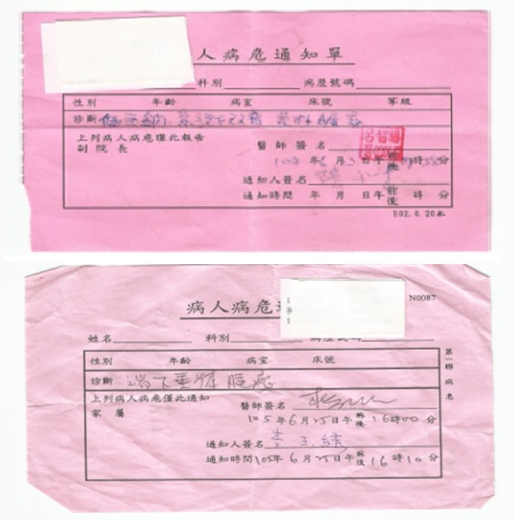

資料1. 104年6月22日17時58分台中醫院發出病人病危通知(上)，104年6月25日16時10分豐原醫院發出病人病危通知(下)。

神經外科張主任6月25日17時10分至加護病房說明：「疾病名稱為腦下垂腫瘤、手術名稱：「內視鏡經鼻腔蝶竇腦下垂體腫瘤切除術」，手術原因：「神經功能障礙分泌紊亂」，經主任詳細說明後簽訂手術同意書。6月26日下午3點案主送手術室開刀，開刀至下午5點結束手術順利。手術時間僅兩個小時，神經外科主任表示手術很成功，張主任亦充滿成就的喜悅。104年6月26日接受鼻腔內視鏡腫瘤切除，手術後轉至加護病房二天，6月27日光綜到醫院為其施行天人炁功服務，光綜表示：「案主正常清醒無礙，情況非常良好，頭部一點也看不出手術痕跡，真是吉人天相」。最後於6月30日出院回家休養，光綜也持續數次為其施行天人炁功服務，身體逐漸恢復正常。出院後於104年7月6日、8月3日、10月29日追蹤檢查一切正常，105年10月18日出院1年4個月後，核磁共振造影(MRI)追蹤檢查結果診斷為「排除垂體鉅細胞瘤」，輕度腦積水。FreeT4游離甲狀腺，檢驗值0.71(正常值0.54-1.4)正常」。(各項檢驗結果詳資料2~5)
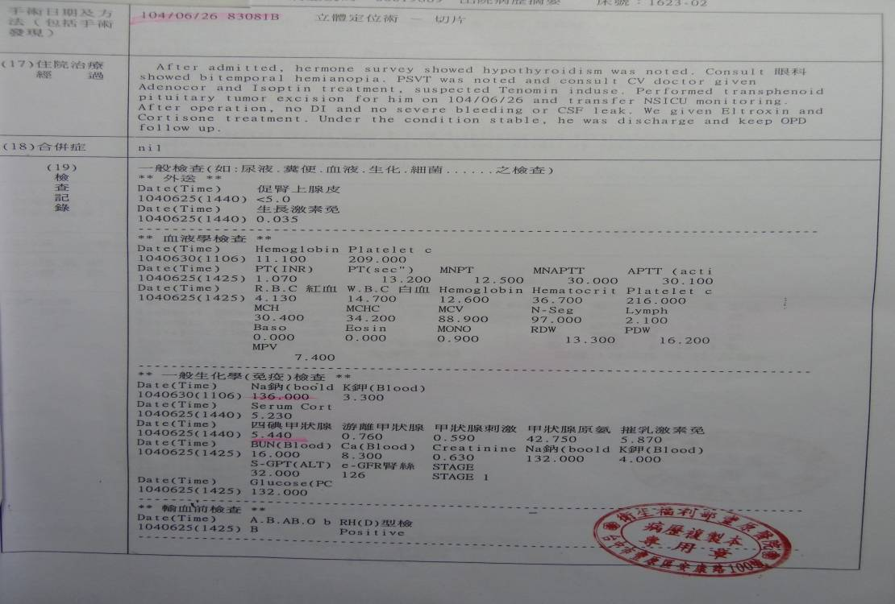

資料2. 104年6月26日一般生化學(免疫)檢查鈉136已達正常標準，但四碘甲狀腺5.440值不足(正常6.090-12.230)

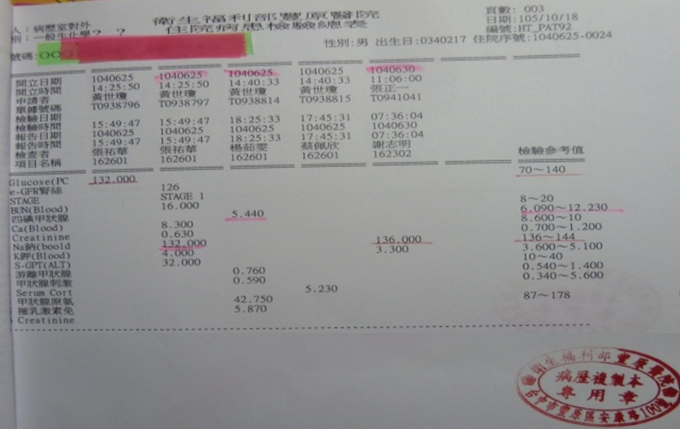

資料3. 104年6月30日出院前一般生化學(免疫)檢查，鈉136仍達正常標準(正常值136-144)

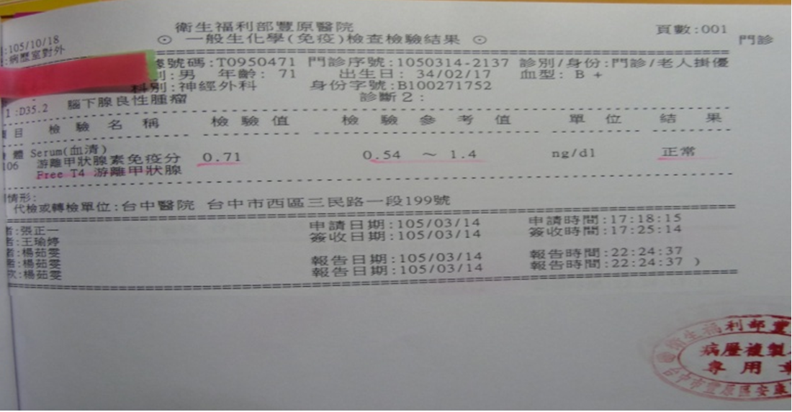

資料4. 105年10月18日FreeT4游離甲狀腺，檢驗值0.71(正常值0.54-1.4)正常。

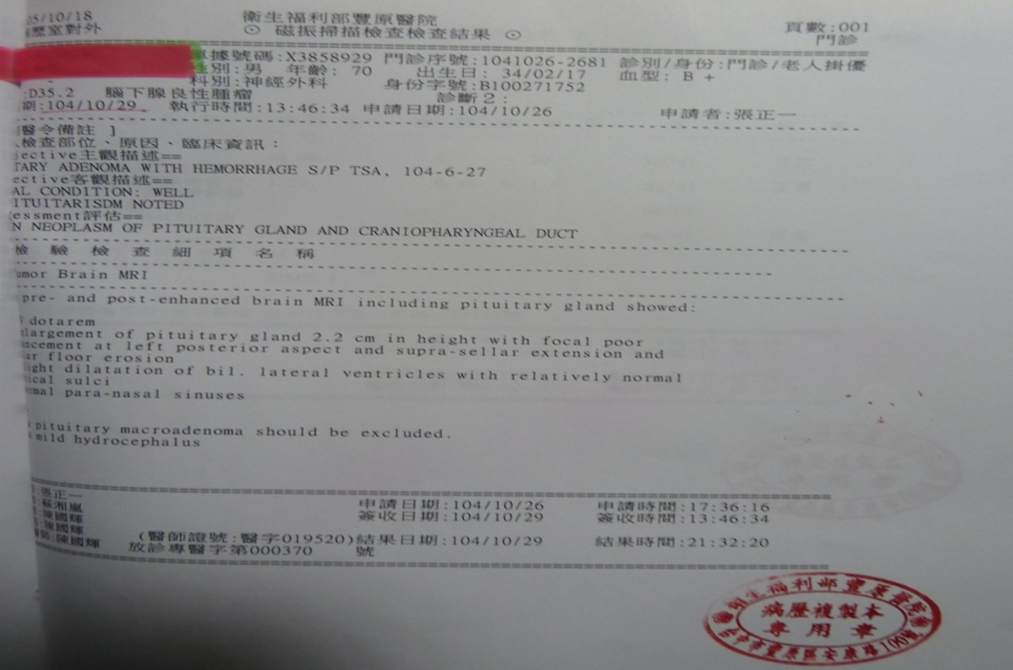

資料5. 105年10月18日出院1年4個月後核磁共振造影(MRI)追蹤檢查結果診斷為「排除垂體鉅細胞瘤」，輕度腦積水。
具

參、案例分析

一、病症簡介

(一)低血鈉症：鈉是人體內很重要電解質，可維持人體水分平衡，幫助神經肌肉運作。正常情況下，人體會自動調控水及鈉的平衡，使血漿鈉離子濃度維持在135-145 mmol/l範圍內，但若是體內「水太多、鈉太少」，使得鈉離子濃度低於正常範圍，即稱為低血鈉。輕度的低血鈉沒有明顯症狀，中度則可倦怠、噁心、頭痛、嗜睡等症狀，但血漿鈉離子濃度若快速降至120 mmol/l以下(嚴重低血鈉)，則可能發生中樞神經系統的損害，使死亡率增加。可能引起低血鈉的原因頗多，包括嚴重腸胃道不適(嘔吐、腹瀉)、鬱血性心臟病、肝、腎功能惡性腫瘤、甲狀腺功能低下及抗利尿激素分泌不當症候群(SIADH)等，都可能使體內離子濃度下降；而某些藥物也可能造成類似影響，例如利尿劑、抗憂鬱劑、抗癲癇藥及抗癌藥等等。
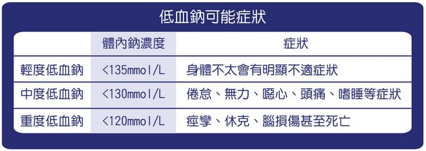

(二)腦下垂體腺瘤：什麼是腦下垂體腺瘤？腦下垂體位於蝶鞍，相當於頭的正中央，是很小的腺體，直徑不過一公分，重約○‧五至一克，卻是人體控制荷爾蒙的主宰。簡單分為前後二葉，前葉可分泌：(1)生長素；(2)促腎上腺皮質激素；(3)甲狀腺刺激素；(4)催乳素；(5)濾泡刺激素；(6)黃體生成激素。而後葉分泌二種激素：(1)抗利尿激素；(2)催產素。腦下垂體腺瘤，是指發生於腦下垂體上之所有腫瘤，發生原因不明，好發年齡以二十至四十歲成人居多。臨床上腦下垂體腺瘤可經由頭部X光檢查、電腦斷層掃描、核磁共振檢查來診斷，其治療以手術為主，放射線治療及賀爾蒙藥物為輔。手術方式大部分是經由鼻腔進入蝶竇，再到腦下垂體窩切除腫瘤(見顱部側面解剖圖)；少數巨大腺瘤形成的大腫瘤必須行開顱手術。手術目標是將腫瘤完全摘除，以防止再復發及去除腫瘤之壓迫作用，以便恢復正常內分泌功能。

(三)經鼻內視鏡腦下垂體手術：經鼻內視鏡腦下垂體手術(endoscopic transnasal pituitary surgery)是使用經鼻腔內視鏡，取代顯微鏡(microscope)，經由天然之鼻竇空腔，直接進到蝶鞍部和顱底，以摘除腦下垂體腫瘤或其附近顱底病灶的手術。經鼻內視鏡手術根治，無須再加其他治療；術後視神經等壓迫之症狀改善率達95%以上；手術死亡率零，重大併發症如視力損傷、腦脊髓液鼻漏等不到3%，代謝賀爾蒙之永久性損害小於5%。術後患者之不適和疼痛極少，住院天數亦降低。經鼻內視鏡手術確為治療腦下垂體腫瘤或其附近顱底病灶的最佳首選治療方式。
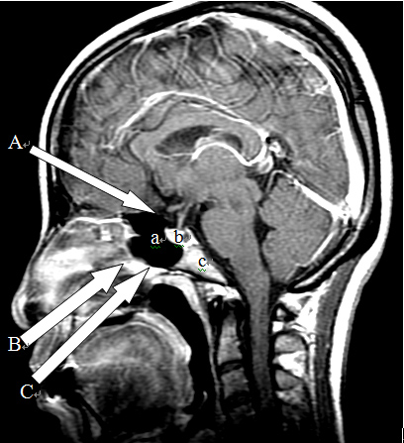

圖1 磁振造影(magnetic resonance imaging, 簡稱MRI)之正中矢狀（sagittal）切面圖。a: 蝶竇（sphenoid sinus）。b: 腦下垂體在蝶鞍內（pituitary gland in sella turcica）。c: 斜坡（clivus）。A: 開顱手術途徑（craniotomy）。B: 經鼻經蝶竇手術途徑（transnasal transsphenoidal approach）。C: 唇下經鼻中隔經蝶竇手術途徑（sublabial transseptal transsphenoidal approach）

二、當事人基本狀況

(一)當事人平時生活方式與飲食狀況：當事人於某地區醫院上班擔任藥師工作，每天依醫師處方配藥給藥，每天上班時間為上午8時至下午4時間，每週三固定上小夜班至晚上10時，每天上班生活作息穩定，無不良嗜好，唯感覺疲倦，經常喝三合一伯朗咖啡提神每天1-3罐，一罐240cc。放假抽空到教院誦誥平日生活作息正常，無抽菸、喝酒不良習慣。

(二)當事人發病之原因及對疾病的態度

1. 當事人過去有高血壓及心臟病(心跳加快)的歷史，定期於心臟科看診，開慢性處方每天服用、104年曾因心悸心跳過速150-200/每分，急至中國醫藥大學附設醫院急診治療。自104年6月15日起斷斷續續腹瀉多次，有嘔心、嘔吐疲倦無力6月20日端午節腹瀉顯得身體虛弱，104年6月21日上午9時19分至中國醫藥大學附設醫院掛急診就診觀察，經診斷為腹瀉、低血鈉症。
2. 一般而言、年輕時水分佔全身體重約百分之六十，年老時只佔百分之四十五，取而代之的卻是體脂肪百分比。老化也使得腎臟對於尿液濃縮和稀釋的功能逐漸變差，即使正常老人的腎臟有辦法對於體內鈉離子缺乏或過多的狀態下做出反應，本身反應時間也相對變慢。另外、身體萬一遇到壓力狀況，腎臟的調節反應也會跟著變差，所以若是有服用利尿劑為主降高血壓藥物，其所引起的過量鈉流失要再恢復平衡所需時間也較長。鈉是人體內很重要電解質，可維持人體水分平衡，幫助神經肌肉運作。正常情況下，人體會自動調控水及鈉的平衡，使血漿鈉離子濃度維持在135-145 mmol/l，但當事人因自104年6月15日起斷斷續續腹瀉多次及長期喝咖啡，工作忙碌無即時補充水份，又因年老時身體水分卻只佔全身體重的百分之四十五，腎臟對於尿液濃縮和稀釋的功能逐漸變差，體內鈉離子缺乏的狀態下未能立即做出反應，造成低血鈉症。
3. 當事人腦下垂體腺瘤原因不明。

(三)當事人家人及親友之觀念及態度：當事人在家排行老大，父親車禍很早就往生，需擔負照顧家庭之責任，兄弟姊妹對當事人生病均非常的關心，經常電話問候，住院期間分別到醫院探視並輪流照顧當事人。

三、天人炁功調理過程

(一)當事人接受天人炁功調理之契機(因緣)：當事人74年參加先修班第三期正宗靜坐班結訓已經多年，是資深同奮，對天人炁功調理非常認同，身體不適常常到教院找專職人員做炁功治療。104年6月15日起發病→住院時→手術前→手術後→住加護病房→一般病房敏增或光綜主動至醫院幫忙作炁功，出院後當事人如有不適至教院他們也會幫忙作炁功。

(二)炁功調理者與當事人之親和互動狀況：當事人104年6月15日到20日之間，經常腹瀉、身體不適、軟弱無力、倦怠、頭痛等經常至教院找敏增或光綜做炁功治療，每次治療後病情均有明顯改善，104年6月22日轉台中醫院後，接到病人病危通知，後住內科加護病房，6月23日敏增及光綜主動到加護病房，為當事人做炁功調理症狀明顯改善意識也逐漸恢復。104年6月26日接受鼻腔內視鏡腫瘤切除，手術術後轉至加護病房二天，情況正常清醒無礙，6月27日光綜到醫院為其施行天人炁功服務，光綜表示情況非常良好，頭部一點也看不出手術痕跡，真是吉人自有天相，最後於6月30日出院回家休養，光綜也持續數次為其施行天人炁功服務，身體逐漸恢復正常。

(三)炁功調理者對調理過程之掌握程度：天人炁功是一種箴心治病的心法，是為了渡化人心而設立，天人炁功主要為調整改善人體特殊或疑難雜症為主，協助眾生解除生理上、心理上或是靈體上之困境。炁療者利用兩誠相感的精神力自然引導宇宙正氣能量為人做調理，不需耗用個人的氣力。當事人為資深同奮，對人炁功有所認識，對施治者敏增、光綜向來深具信心，每次經敏增或光綜施治後，對疾病症狀有大的改善，當事人如有不舒服就會主動請他們做炁功治療。

四、綜合歸納及結論

綜觀此案例過程：當事人於104年6月21日上午9點19分至中國醫藥大學附設醫院急診就醫及觀察，經診斷為低血鈉症。正常血漿鈉離子濃度維持在135-145 mmol/l範圍內，當時當事人血漿鈉離子濃度僅110 mmol/l，為重度低血鈉症(鈉離子＜120 mmol/l以下為嚴重低血鈉)，如未即時治療易造成痙孿、休克、腦損傷甚至死亡。6月21日-22日於中國附設醫院急診室治療及候床期間(該院急診室每天等候病床住院40-50人)，因無病床一直在急診室打點滴治療至6月22日中午其弟、妹在身旁照顧發現當事人意識混亂現象，經向醫院查詢仍無床位，104年6月22日下午15時20分轉衛生福利部台中醫院繼續治療。因中國醫藥大學附設醫院診斷腹瀉、低血鈉症，該院安排腸胃科主任為其主治醫師暫在急診觀察，於急診候床期間6月22日下午5點腸胃科主任發現當事人意識改變及瞻妄，非單純腸胃科問題，急會診神經外科做電腦診斷(CT)核磁共振造影(MRI)經診斷為腦下垂體腫瘤，需手術治療，急轉加護病房住院。於6月22日下午17時58分醫院通知病人病危並表示需緊急手術治療。104年6月25日中午轉生福利部豐原醫院急診，再由急診轉外科加護病房，並急作血液、一般生化檢查及眼睛視野檢查，經檢查眼睛顯示雙時偏盲及甲狀腺功能減退。6月25日16點10分接到病人病危通知單及預定6月26日下午3點開刀。當事人於中國醫藥大學附設醫院診斷為重度低血鈉症，至台中醫院當事人意識改變及瞻妄經診斷為腦下垂體腫瘤。至豐原醫院亦接到病危通知並施行經鼻內視鏡腦下垂體手術。

由上述摘要內容可看出當事人為重度低血鈉症、腦下垂體腫瘤。經檢查顯示：「除腦下垂體腫瘤外、眼睛雙時偏盲及甲狀腺功能減退」。台中及豐原醫院均發出病人病危通知單，表示當事人病情嚴重。6月22日得知當事人腦下垂體腫瘤，本人立即至光殿祈禱，預定6月26日開刀，6月25日下午立即至教院申請「天帝教無形仙佛護持申請書」呈請仙佛護持當事人手術順利並至光殿祈禱，當日17點與約30餘位同奮為當事人集體誦廿字真經迴向，祝其開刀手術順利。

此次當事人能起死回生，有賴醫院醫師正確診斷、正確治療、主刀醫師精湛手術、以及護理人員盡心盡力照護，更感謝 師尊、師母、殿主、副殿主、總護法、諸天上聖高真之護佑，以及透過敏增、光綜同奮之天人炁功調理減輕病痛，使當事人能安心、有信心、放心接受手術治療，以及同奮誠心參與誦唸廿字真經迴向當事人手術順利，還有親友、過去同事之關懷照顧…等，諸多因素彙總，當事人始能轉危為安。

